附件4：

浙江省高等教育十三五第二批
教学改革研究项目

申 请 书

项目名称：工程教育专业认证背景下模拟电路实验教学探索
申 请 人： 郑利君
申请学校：浙江工业大学之江学院
通讯地址： 绍兴市柯桥区越州大道958号
联系电话： 13575717781
电子邮箱： zhenglijun@zjc.zjut.edu.cn

浙 江 省 教 育 厅

一、简表
项  目  简  况 | 项目名称 | 工程教育专业认证背景下模拟电路实验教学探索
 | 项目类别 | A、总体研究 B、专业大类 C、教学管理  D、课程改革 E、√实验实践 F、自选项目
 | 起止年月 | 2019年12月-2021年12月
项  目  申  请  人 | 姓 名 | 郑利君 |  |  |  |  |  |  | 性别 |  |  |  | 女 |  |  | 出生年月 |  |  | 78年4月
 | 专业技术职务/行政职务 |  |  |  | 讲师/教师 |  |  |  |  |  |  |  | 最终学位/授予国家 |  |  |  |  |  |  |  | 硕士/中国
 | 所在学校 | 学校名称 |  |  | 浙江工业大学之江学院 |  |  |  |  |  |  |  |  |  |  | 邮政编码
 |  |  |  |  |  |  |  |  |  |  |  |  |  |  |  | 电话 |  |  |  | 13575717781
 |  | 通讯地址 |  |  | 绍兴市柯桥区越州大道958号
 | 主要教学  工作简历 | 时间 |  |  |  | 课程名称 |  |  |  |  |  | 授课对象 |  |  |  |  | 学时 |  |  |  |  |  | 所在单位
 |  | 2001.9-至今 |  |  |  | 模拟电子线路 |  |  |  |  |  | 电子自动化专业大二学生 |  |  |  |  | 64 |  |  |  |  |  | 浙江工业大学之江学院
 |  | 2001.9-至今 |  |  |  | 模拟电子线路实验 |  |  |  |  |  | 电子自动化专业大二学生 |  |  |  |  | 64 |  |  |  |  |  | 浙江工业大学之江学院
 |  | 2001.9-至今 |  |  |  | 高频电子线路 |  |  |  |  |  | 电子自动化专业大二学生 |  |  |  |  | 64 |  |  |  |  |  | 浙江工业大学之江学院
 | 主要教学改革和科学研究工作简历 | 时间 |  |  |  | 项目名称 |  |  |  |  |  |  |  |  |  |  |  |  |  |  |  |  | 获奖情况
 |  | 2012.12-2014.12 |  |  |  | CDIO模式下《模拟电子线路》课程改革实践与研究
 |  | 2016.12-2018.12 |  |  |  | 基于小型项目的渐进式《模拟电子线路》课堂教学改革的研究与实践
 |  | 2016-2017 |  |  |  | 基于微信环境下微时代模拟电子线路课程教学新模式探索与实践
 |  | 201612-2018 |  |  |  | 基于微信平台翻转课堂在“高频电子线路”课程的设计
 |  | 2018.12- |  |  |  | 开放性《模拟电子线路实验》的翻转课堂教学模式改革
 |  | 2019年4月 |  |  |  | 以工程能力培养为导向的“模拟电子技术”课程教学改革 |  |  |  |  |  |  |  |  |  |  |  |  |  |  |  |  | 院级教学成果二等奖
项  目  组 | 总人数 | 高级 | 中级 |  |  |  |  | 初级 |  |  | 博士后 |  |  |  | 博士 |  |  | 硕士 |  |  |  |  |  | 参加单位数
 | 3 | 1 | 2 |  |  |  |  |  |  |  |  |  |  |  |  |  |  |  |  |  |  |  |  | 1
 | 主要成员  不含申请者 | 姓名 |  | 性别 |  |  | 出生年月 |  |  | 职称 |  |  |  | 工作单位 |  |  |  |  |  |  |  | 分工 |  |  | 签字
 |  | 朱新芬 |  | 女 |  |  | 75.年4月 |  |  | 高工 |  |  |  | 浙江工业大学之江学院 |  |  |  |  |  |  |  | 统筹
 |  | 王洁 |  | 女 |  |  | 79年6月 |  |  | 讲师 |  |  |  | 浙江工业大学之江学院 |  |  |  |  |  |  |  | 主讲
备注：项目组主要成员不超过四人，没有参与人的务必填写“无”。
二、立项依据：（项目的意义、现状分析）
工程教育专业认证是国际通行的工程教育质量保证制度，也是实现工程教育国际互认和工程师资格国际互认的重要基础。其指导思想为：以学生为中心，以成果导向教育。模拟电路实验是高等学校本科电气自动化类专业的一门重要的专业基础实践课，主要任务是帮助学生正确使用各类电子仪器仪表，学习模拟电子技术基础知识以及掌握基本电子电路测量和研究方法，并通过工程性、功能性和 趣味性相结合的实践研究与系统设计等实践环节，培养学生积极思考、主动学习、自主动手和独立解决工程问题的研究能力和创新意识，为后续专业课程和从事工程技术工作奠定基础 。
当前的模拟电子线路实验主要存在以下几个方面的问题：
⑴ 传统的教学模式忽视了学生积极性、主动性的发挥；
⑵ 一成不变的实验内容抑制了学生的创造性；
⑶ 实验箱作为主要的实验设备，集成度高，无法很好培养学生的实践和创新能力；
⑷ 封闭的实验室无法满足学生在课堂之外的实践时间；
⑸ 考核模式不能真实反映学生的实验水平与实践能力；
而在教学中：
⑴ 学生自觉性较差，实验报告抄袭现象严重；
⑵ 两极分化严重，布置任务上存在难度；
⑶ 按照教学大纲安排的课内实验课时较少，不能很好锻炼学生的动手实践能力。
传统的模拟电路实验教学不注重学生的学习效果，无法根据学生学习成果来调整教学内容和教学方式，导致学生觉得该课程内容复杂、枯燥无味。在工程教育专业认证背景下，课题组尝试将成果导向教育这一指导思想引入模拟电路实验教学，通过制定预期的课程学习成果，设计实验教学内容、教学方法和考核方案，通过对学习成果达成度的评价来分析教学效果，反哺教学。

三、项目实施方案及实施计划
1.具体改革内容、改革目标和拟解决的关键问题
针对工程教育专业认证标准中对毕业要求的 12 条说明，模拟电路实验可满足培养学生对问题分析能力、设计 / 开发解决方案能力以及研究能力等三项毕业要求。针对这三项毕业要求，根据学校与学生的实际情况，课题组制定五项学习成果。
成果一：培养学生掌握模拟电子技术相关文献资料的检索查询能力和基本元件参数、信号特性测量方法；
成果二：培养学生熟练地掌握常用电子仪器的使用方法，提高学生对模拟电路课程工程性和技术性的认识；
成果三：培养学生独立设计和完成基础实验的能力， 独立思考并解决实验中所出现问题的能力、排除故障的能力，对实验结果进行分析处理和撰写实验报告的能力。
成果四：培养学生的创新意识，能利用多种基本电路 实现综合电路的构建和调试，并能与他人合作完成综合性实验项目的设计和调试。
成果五：培养学生的工程实践、自主学习能力，能够应用模拟电子技术独立设计实验方案并进行验证。
为达到上述学习效果，设计实验教学内容，改变实验教学方式，完善以成果为导向的考核方式是改革的目标和要解决的关键问题。
- 实施方案、实施方法、具体实施计划（含年度进展情况）及可行性分析
①实验内容的重组 根据制定的五项学习成果，课题组对实验内容进行了重组，分别设计了基础性实验、综合性实验和设计性实验来培养学生能力。如图1所示。
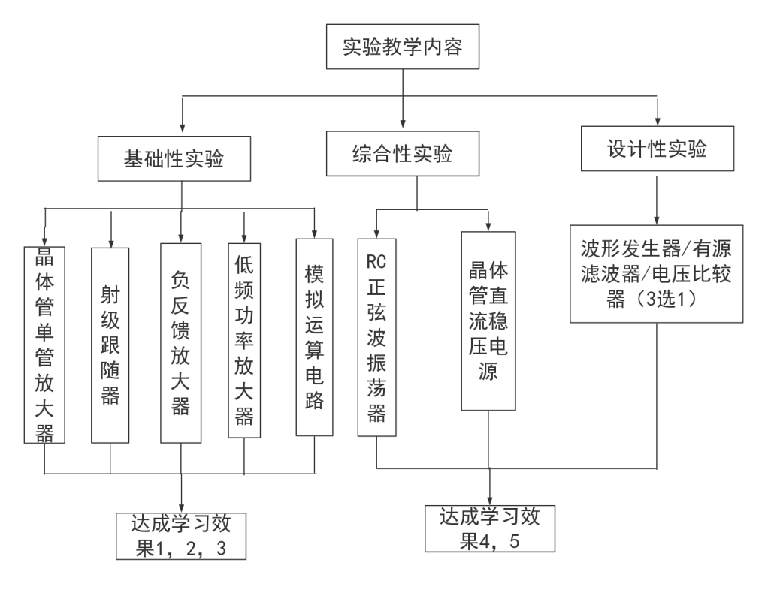
图1 实验教学内容
基础性实验共五个，15 学时，主要培养学生掌握模拟电子技术基本实验方法及常用的参数测量方法，掌握晶体管放大电路的基本原理及其参数测量方法。通过基础性实验，学生能够具备电子技术文献资料查询能力，熟练使用电子仪器以及独立完成基础实验的能力。
综合性实验共两个，6学时，主要培养学生独立分析实验原理，利用多种基本电路实现电路集成和调试的能力。
设计性实验共一个，3学时，是波形发生器、有源滤波器、 电压比较器三选一的实验。 设计性实验由教师课前下达实验课题，学生通过前期调研确定课题，并借助multisim软件完成电路的设计与仿真报告，课上完成电路搭建、调试及答辩。
②创新实验教学方式 针对当前本科生模拟电子线路实验课积极性不高、动手能力不强的问题，改变传统的实验教学模式，结合“互联网+”将“翻转课堂”这一新型教学模式引入模电独立实验课中，放弃原有的步步引导的教学方式，利用超星学习通课程平台，以教师课前布置任务-学生自行查找相关资料-学生上台讲授-互相讨论的方式，启发学生兴趣，新型教学模式使学生成为课堂主体，最大限度的调动学生积极性，充分发挥学生的主动性。
③ 实验过程的多样性 在传统实验箱验证性实验基础上，增加以EDA软件为辅的模拟电路基础实验。基于实验箱的模拟电路实验教学目的在于使学生能熟练掌握常用电子测量仪器的使用，增强学生利用各类仪器进行电路分析测试与设计过程的掌握水平，同时提高其具体实践能力。尝试根据实验需求，焊接电路板，完成参数的测量，使学生实验不仅仅是插拔实验箱，而是通过自己动手参与软硬件的设计过程，深刻理解知识点的内容。
④实验室开放性：针对目前模电实验室无法满足学生课外时间进行实验操作的现实问题，通过与学生协商实验室开放时间，满足学生的实验器材需求，将模电实验室建成一个可供学生课外实践场所，打破原本封闭的实验室格局：学生学习不再拘泥于实验课堂内那短短一两个小时，而是延伸到了课堂之外的时间。
⑤完善以成果为导向的考核方式 传统的以实验报告考核为主的考核方式不能很好地反映出学生的学习成果达成 情况，因此需要以学习成果为导向，重新设计针对性更强的考核方式。本文分别根据基础性实验、综合性实验和设计性实验的特点，设计了相应的考核方案，如图 2 所示。
基础性实验考核方式中的元器件与电子仪器技术报告，主要考核学生的文献资料查询调研能力，以及是否认真预习实验，了解实验中用到的电子元器件与电子仪器的性能特点。实验操作环节主要考核学生掌握电子仪器使用方法和电路参数测量方法熟练程度，独立完成实验的能力以及 在实验过程中排除故障的能力。实验报告环节主要考核学生对实验结果进行分析处理和撰写实验报告的能力。
综合性实验考核方式中的各模块电路设计技术报告主要考核学生独立设计基础实验模块的能力以及掌握仿真软件设计电路的能力。电路集成与调试环节主要考核学生是否能独立利用多种基本电路实现综合电路的构建和调试。实验数据分析报告则主要考核学生对实验结果进行分析处 理和撰写实验报告的能力。
设计性实验考核方式中的实验方案设计报告与仿真报告主要考核学生自主学习能力和利用电子技术独立设计实 验方案能力。实验操作演示与答辩环节主要考核学生与他 人团队合作完成实验的搭建、调试和汇报方案能力。
实施方法
①结合我校电类专业学生的实际情况，在部分班级中开展《模电实验》课程设计教学方法改革，提高学生学习效果，提升学生的综合能力。
②课题组成员集体讨论修订课程教学大纲，确定实验项目、目的与内容，并不断根据实际教学情况进行总结与改进。
③课题组成员定时讨论、分享、观摩课堂教学方法改革的实践情况。
④制定新的课程评价方法，学生与老师相互评分，反馈互动。
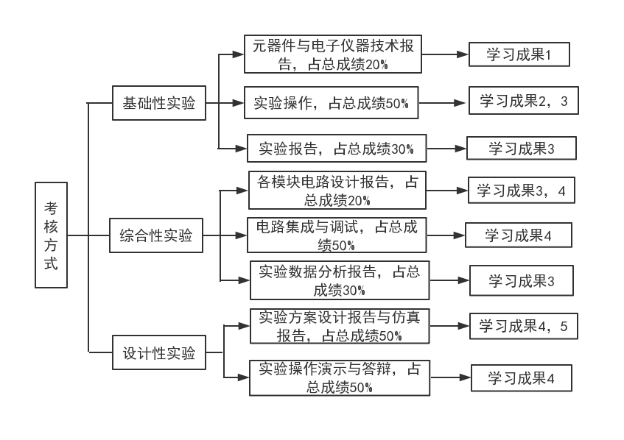
图2 以成果为导向的考核方式
课堂改革具体安排和进度
第一阶段：2019.12-2020.4 调查研究，设计初步改革方案；
第二阶段：2020.4-2020.8 确定实验项目以及微信公众号的建设；
第三阶段：2019.9-2021.1 在2018/19级电子、自动化专业的本科生中实施《模拟电子线路实验》五项学习成果的实施；
第四阶段：2021.2-2021.8 经过一轮实践，总结总体成效，进一步讨论、调整改革方案
第五阶段：2021.9-2021.12 在2020级电子、自动化专业本科生的《模拟电子线路实验》课程中继续开展教学方法改革，并记录改革效果。
第六阶段：2021.12 经过三轮改革，总结总体成效，进一步讨论、调整改革方案，并撰写结题报告。
项目可行性分析：
（1）本课题符合学校、学院教学改革的精神和人才培养的主旨，同时信息工程分院也非常重视对学生综合素质的培养，该研究有助于激发学生的学习兴趣，进一步提高《模拟电子线路实验》教学质量，深化电子专业的建设与发展。
（2）项目申请人一直承担《模拟电子线路》以及《模拟电子线路实验》课程的教学工作，在理论教学和实验（实践）教学改革方面开展了一系列的探索与实践，前期已经积累了相应的教学经验和资料。
（3）本项目具有较合理的项目团队，主要成员一直从事电子专业课程的教学、科研和管理工作，他们对教学改革有很大的热情，对《模拟电子线路实验》课程在实践教学存在的问题也有比较清晰的认识；具有丰富教学经验，保证了本项目研究水平和质量，同时，项目受到学院的大力支持，为项目的实施提供了充分的保障。
- 项目预期的成果和效果（包括成果形式、实施范围、受益学生数等）
⑴、通过以成果为导向模拟电路实验课程进行教学改革后：
项目的成果形式
①在超星学习通平台建立模拟电子线路实验课程网站；
②提交课改后的《模拟电子线路实验》课程的授课计划和教学大纲；
③以结题报告和公开发表论文形式对本项目的研究成果作出总结。
⑵ 项目实施范围
本项目研究成果将直接应用于之江学院信息机电类学生的专业实验课教学，并且可以推广到其他专业教学中，使教学效果得到显著改善。
⑶ 收益学生数
电子通信及自动化学生大二学生二百余人。
- 本项目的特色与创新之处
项目的特色：根据教学的对象独立学院电子信息类学生基础薄弱，主动性不强，且自治能力差的特点，结合《模拟电子线路实验》课程本身对学生的逻辑能力和数学基础要求比较高，为了获得更好的教学效果，提高实验课程教学质量，从而更好的促进理论课的学习，以成果为导向对模拟电子技术实验课程进行教学改革，并结合“互联网+”教学方式，采用线上线下混合教学，而在实验方式中，硬件不仅仅局限于实验箱的简单插拔，而是要求学生自己焊接电路板，进行参数测量，除此之外，采用软件虚拟仿真完成电路设计，使实践课的教学效果和学生的操作技能得到明显提高。
特色1：以成果为导向的教学目标的设定，以及为培养能力而设定的学习成果，和为了达到学习成果，循序渐进所设计的三个模块实验内容，在实验过程中能力得到了提升；
特色2：教改过程中，结合“互联网+”利用超星学习通平台线上线下混合教学方式，将同学们线上自主学习所遇到的问题带入课堂，重点解决，通过组间讨论等环节进行知识内化，提高学生对本节课知识点的理解与加深，让学生多动手实践，重点培养学生实践动手能力和知识迁移、应用能力。这种混合教学方式有助于活跃的学习氛围，学生的学习积极性空前高涨，师生间的互动、学生之间的交流与协作，不仅使学生学习内容有更深入的理解，而且加深了彼此的信任，加强了团队合作精神，逐步培养了学生的职业素养，激发了学生学习兴趣；
特色3：开放性实验 使实验时间选择更加自由，
特色4：成果导向所设计的实验教学内容、教学方式和考核形式能够达成预订的培养目标，使学生通过本课程获得电子文献的调研能力，掌握电子仪器的使用方法，能独立完成实验搭建与调试、数据分析和报告撰写，最终获得创新能力。
创新之处：实验整个过程出发点是强调“以人为本”，目的是培养学生的学习兴趣，提高学生学习能力，从而带动整个班级学习氛围，促进理论课程学习和应用，培养学生动手实践能力，使“模拟电子技术”理论课程不再是学生眼中“老大难”，。学生的实验报告不再照抄书本，而是加上了自己通过调研文献资料得到的知识。课 上也不只是照着电路图连线，而是能充分理解电路图原理， 自主排除故障和设计简单电路。课后，通过课程平台，能够对教学效果及时反馈，为学校工程教育专业认证工作贡献自己的力量。

四、教学改革基础
1.与本项目有关的教学改革工作积累和已取得的教学改革工作成绩
课题组教师都有多年的理论及实践教学经验，且部分教师还有相当丰富的工程实践经验和较强的项目开发能力，为教学改革的实施提供了师资力量的保证。
课题组的多位教师已陆续展开过相关研究与教改，并撰写了论文。如：《数字电子技术》优秀课程建设；基于项目实训的课程教学改革-数字电路；基于CDIO模式的EDA技术教学改革研究与实践；等等。这些教学建设与改革的经验积累为本项目的建设提高了很好的基础。
已取得教改工作成绩：
《模拟电子线路》理论课改是从2015年10月开始尝试着对电子及自动化14级学生开始进行，到目前为止，已经完成了两轮，在项目式教学中，我们改变了以往“教师讲，学生听”被动的教学模式，采取“以项目为主线，教师为引导，学生为主体”教学方法，创造学生主动参与、主动协作、探索创新的新型教学模式。在项目教学中，学习过程成为一个人人参与的创造实践活动，注重的不是最终结果，而是完成项目的过程。通过对电子及自动化13,14及15级模电期末考试质量分析的统计，13级电子、自动化专业总人数119人，其中90分以上2人，80 - 90分为10人，70 - 80分为41人，60 - 70分44人，60分以下为22人；14级电子、自动化专业总人数122人，其中90分以上2人，80 - 90分为12人，70 - 80分为42人，60 - 70分45人，60分以下为21人；15级电子、自动化专业总人数127人，其中90分以上10人，80 - 90分为24人，70 - 80分为63人，60 - 70分27人，60分以下为3人。各年级的各个等级的百分比如下表所示：
表1 13级、14级、15级电子、自动化专业模拟电子线路课程质量分析
名称 | 优秀 | 良好 | 中等 | 及格 | 不及格
13级 | 1.6% | 8.4% | 34.4% | 36.8% | 18.5%
14级 | 1.6% | 9.8% | 34.4% | 36.9% | 17.2%
15级 | 7.9% | 18.9% | 49.6% | 21.2% | 2.4%
而图1 则是通过柱状图直观反映了在进行课改后，各年级模电成绩的质量分析，很显然，在实施课改后，14级和13级相比，可能进步不是特别明显，但是14级的人数基数比13级的要大，
而在第二轮课改中，无论是优秀率还是及格率都要比前几届有很大进步。
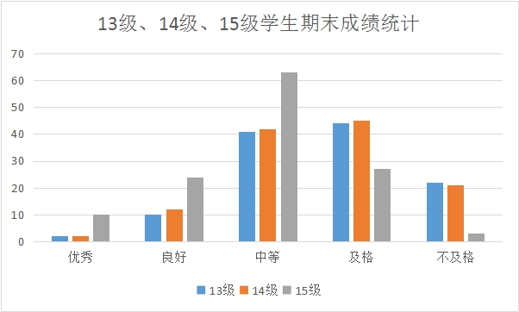
图1 13、14、15级模电期末成绩柱状分布图
在理论课堂教改实施过程中，项目负责老师连续两个学年荣获信息工程学院“达内”教学质量奖，并且在学年的学评教中总是名列前茅，评为2017年度之江学院“我最喜爱的老师”；也就是说在理论课的实施过程中教师得到了学生的认可，为新一轮实验课程教改实施，推行奠定了良好的基础。
- 学校已具备的教学改革基础和环境，学校对项目的支持情况（含有关政策、经费及其使用管理机制、保障条件等，可附有关文件），尚缺少的条件和拟解决的途径
之江学院信息工程学院的电子电工实践中心，每年面向全体信息学院本科生和机电工程学院的全体学生开设电工（电路原理）、电子技术（模拟电子、数字电子技术）实验课程，为教学改革的开展提供了丰富的学生资源，同时也提高了开展教学改革的实用价值。
之江学院信息工程学院的电子电工实践中心有丰富的实验资源和多个开放实验室，为学生开展实践操作提供了必要的场地和充足的实验条件。其中数电实验室配备了电脑和实验箱等仪器设备，为仿真与实验提供了充分的软硬件条件，学校积极鼓励与全力支持实验、实践环节的教学建设与教学改革，这对于本项目的实施具有很大帮助。
尚缺少条件：
在启动本项目之前，参与本项目的成员只是在教学过程中的某些章节尝试着使用翻转课堂的教学方法，而以成果为导向对模拟电子技术实验课程改革还在摸索中，因此缺乏实践经验。
拟解决的途径：
本项目的研究以浙江工业大学之江学院信息工程学院18级自动化专业为主要研究对象，在实验课堂教学中以成果为导向，结合学习通平台进行线上线下混合教学模式，与其他教改实践进行比较，再根据学生学习过程中出现问题和教学效果的反馈，对教学内容和方法进行逐步完善，形成一套完善教学体系。
- 申请者和项目组成员所承担的教学改革和科研项目情况
课题组成员目前已完成的教改项目：
序号 | 项目名称 | 项目来源 | 项目负责人
1 | CDIO模式下《模拟电子线路》课程改革与研究 | 院级教改 | 郑利君
2 | 基于小型项目的渐进式《模拟电子线路》课堂教改的研究与实践 | 绍兴课堂教改 | 郑利君
3 | 基于微信环境下的微时代《模拟电子线路》课程教学新模式探索与实践 | 绍兴教科规划 | 郑利君
4 | 开放性《模拟电子线路实验》的翻转课堂教学模式改革 | 绍兴课改 | 郑利君
5 | 以学生为主体的《数电实验》课堂教学改革 | 绍兴课堂教改 | 朱新芬
6 | 基于CDIO模式《电子工艺实习》课程教学改革 | 校级教学方法改革 | 朱新芬
7 | 《电工电子基础实验与实践教程》 | 校级重点教材建设 | 朱新芬
8 | 电子信息CDIO一级项目建设 | 校级 | 王洁

课题组成员参与编写出版教材：
序号 | 教材名称 | 出版社 | 参与编写成员
1 | 电工电子基础实验教程 | 清华大学出版社 | 朱新芬/黄文彪（主编）
2 | 电工电子基础实践教程 | 清华大学出版社 | 朱新芬（主编）
3 | 高频电子线路 | 科学出版社 | 郑利君（副主编）
4 | 模拟电子线路 | 浙江大学出版社 | 郑利君（副主编）
5 | 高频电子线路 | 浙江大学出版社 | 郑利君（副主编）
6 | 电工电子技术 | 浙江大学出版社 | 郑利君（参编）

五、经费预算
支出科目 | 金额（元） | 计算根据及理由
合计 | 18000
1..调研差旅费 | 3000 | 交通、住宿、调研费
2.资料收集费 | 2000 | 文印及购买书籍、教学资料
3.教学建设 | 5000 | 资料打印
4.实验器材费 | 3000 | 购买元器件、实验耗材等
5.成果推广费 | 3000 | 发表论文版面费

六、专家组名单及评审意见
姓名 | 职称 | 专业 | 所在单位 | 签字
评审意见：

负责人（签字）
年 月 日

七、学校意见
学校（公章）
年 月 日

